注册：SNJB0102
气 象 信 息 快 报
陕西省气象灾害应急指挥部办公室
陕西省气象局
2025年 第251期 2025年9月8日07时

昨日至今晨我省中南部出现小到中雨 安康商洛94站大雨
陕北中部 安康中部及商洛西南部等地出现强浓雾或浓雾
9月2日开始我省进入秋汛期，关中南部和东部局地、陕南多地出现暴雨局地大暴雨，汉中部分、安康西北、商洛西南局地累计降水量超200毫米，最大南郑庙坝310.9毫米。昨日至今晨关中南部、陕南出现小到中雨，安康北部、商洛西南部出现大雨。
1.过程以来146小时降水实况
9月2日04时—8日06时全省共有111个区县2755个监测站出现降水，其中36站累计降水超过200毫米，471站累计降水超过100毫米，最大南郑庙坝310.9毫米；西安站41.6毫米，城区最大73.7毫米（西咸乐华城）（图1、表1）。全省小时雨强大于等于20毫米共217站次,小时雨强大于等于30毫米共63站次,最大宁强县舒家坝9月5日6时雨强为56.5毫米（表2）。
各市最大降水量(毫米)：林清涧69.7，延安富县139.9，铜川宜君90.0，咸阳武功127.8，宝鸡太白167.7，西安周至176.1，渭南韩城市93.5，汉中南郑310.9，安康宁陕214.9，商洛镇安219.1。
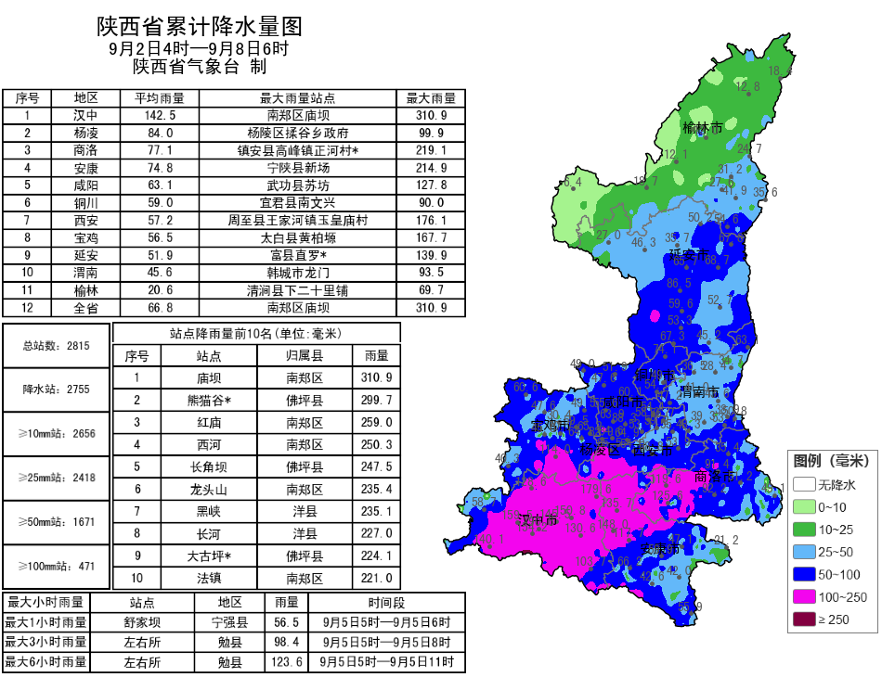
图1 9月2日04时—8日06时全省降水量分布图
表1 9月2日04时——8日06时全省累计降水量≥200毫米监测站
序号 | 区县 | 站名 | 降水 | 序号 | 区县 | 站名 | 降水
1 | 南郑区 | 庙坝 | 310.9 | 2 | 佛坪县 | 熊猫谷* | 299.7
3 | 南郑区 | 红庙 | 259.0 | 4 | 南郑区 | 西河 | 250.3
5 | 佛坪县 | 长角坝 | 247.5 | 6 | 南郑区 | 龙头山 | 235.4
7 | 洋县 | 黑峡 | 235.1 | 8 | 洋县 | 长河 | 227.0
9 | 佛坪县 | 大古坪* | 224.1 | 10 | 南郑区 | 法镇 | 221.0
11 | 城固县 | 水磨 | 219.4 | 12 | 镇安县 | 高峰镇正河村* | 219.1
13 | 佛坪县 | 长角坝 | 216.4 | 14 | 佛坪县 | 沙窝 | 216.0
15 | 宁陕县 | 新场 | 214.9 | 16 | 南郑区 | 雅和 | 213.9
17 | 南郑区 | 胡家营 | 213.0 | 18 | 城固县 | 毕家河* | 210.0
19 | 镇巴县 | 青水 | 209.7 | 20 | 洋县 | 八里关 | 208.3
21 | 南郑区 | 苇池村* | 208.2 | 22 | 城固县 | 二里 | 207.8
23 | 宁陕县 | 筒车湾 | 207.5 | 24 | 洋县 | 马畅 | 207.5
25 | 城固县 | 甘家沟 | 206.8 | 26 | 洋县 | 秧田 | 206.0
27 | 汉阴县 | 十天上行K266交通站 | 205.7 | 28 | 城固县 | 千山水库 | 205.6
29 | 城固县 | 郭家山 | 204.3 | 30 | 城固县 | 双溪 | 203.9
31 | 洋县 | 窑坪 | 203.5 | 32 | 洋县 | 茅坪 | 203.0
33 | 佛坪县 | 大古坪* | 202.8 | 34 | 南郑区 | 汉山 | 202.6
35 | 洋县 | 两河口 | 202.2 | 36 | 汉台区 | 张营村 | 200.7

表2 9月2日04时——8日06时全省小时降水量≥40毫米监测站
序号 | 区县 | 站名 | 出现时次 | 降水
1 | 宁强县 | 舒家坝 | 5日6时 | 56.5
2 | 勉县 | 左右所 | 5日7时 | 55.5
3 | 宁强县 | 胡家坝 | 5日7时 | 54.1
4 | 南郑区 | 红庙 | 4日7时 | 53.1
5 | 勉县 | 同沟寺 | 5日7时 | 50.1
6 | 勉县 | 温泉 | 5日7时 | 49.0
7 | 留坝县 | 马道 | 5日7时 | 48.5
8 | 宁强县 | 铁锁关 | 5日7时 | 46.8
9 | 镇巴县 | 赤南长滩 | 5日16时 | 45.5
10 | 勉县 | 朱家河 | 5日5时 | 45.3
11 | 勉县 | 勉县 | 5日7时 | 43.8
12 | 汉台区 | 张营村 | 5日8时 | 42.8
13 | 宁强县 | 核桃坝 | 5日6时 | 40.3
14 | 勉县 | 长林 | 5日8时 | 40.2

2.近24小时天气实况
7日06时—8日06时全省共有95个区县1722个监测站出现降水，最大宁陕太山庙镇42.0毫米，其中94站大雨，524站中雨，1104站小雨；城区最大2.3毫米（灞桥鲸鱼沟）（图2、表3）。全省小时雨强大于等于20毫米共2站次,最大镇坪县白珠9月7日9时雨强为22.7毫米。
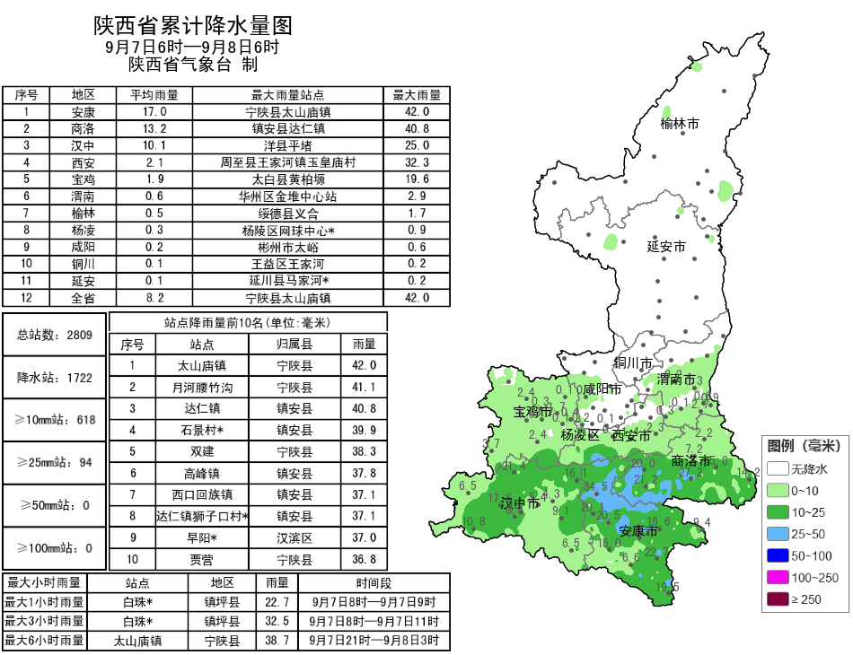
图2 9月7日06时—8日06时全省降水量分布图

表3 9月7日06时——8日06时全省累计降水量≥35毫米监测站
序号 | 区县 | 站名 | 降水 | 序号 | 区县 | 站名 | 降水
1 | 宁陕县 | 太山庙镇 | 42.0 | 2 | 宁陕县 | 月河腰竹沟 | 41.1
3 | 镇安县 | 达仁镇 | 40.8 | 4 | 镇安县 | 石景村* | 39.9
5 | 宁陕县 | 双建 | 38.3 | 6 | 镇安县 | 高峰镇 | 37.8
7 | 镇安县 | 西口回族镇 | 37.1 | 8 | 镇安县 | 达仁镇狮子口村* | 37.1
9 | 汉滨区 | 早阳* | 37.0 | 10 | 宁陕县 | 贾营 | 36.8
11 | 镇安县 | 达仁镇玉泉村* | 35.5 | 12 | 石泉县 | 两河 | 35.4
13 | 旬阳市 | 仁河口 | 35.2 | 14 | 镇安县 | 高峰镇正河村* | 35.2

昨日全省最高气温20～28℃，最高大荔和宜川28.4℃，西安站26.4℃。今晨商南县、汉阴县、留坝县、长安区局地4站出现7级（13.9～17.1米/秒）及以上阵风，最高留坝县西岭站18.6米/秒（8级）。昨日至今晨陕北中部、安康中部、商洛西南部等地出现强浓雾或浓雾。
3.预警信息发布：昨日至今晨全省共发布暴雨蓝色预警信号2期，大雾橙/黄色预警信号23期。省气象局联合水利、自然资源、交通、文旅部门发布气象风险预警4期。


预计今天我省部分地方将出现降水天气
降水期间局地伴有短时强降水
受降水影响部分地方能见度较低
预计今天白天：陕北、关中多云，陕南阴天，陕北北部局地、秦岭山区局地有小雨或阵雨（0-5毫米），陕南南部有小到中雨（1-15毫米），安康南部局地大雨（15-50毫米）（图3）。早晨陕北部分、关中北部、秦巴山区、陕南部分地方有雾，榆林南部、延安北部部分地方浓雾。陕北北部有4级（5.5-7.9米/秒）左右偏南风，阵风6级（10.8-13.9米/秒）。今天晚上：陕北、关中多云间晴天，陕南多云间阴天。陕北北部有4级（5.5-7.9米/秒）左右偏南风，阵风6级（10.8-13.9米/秒）。
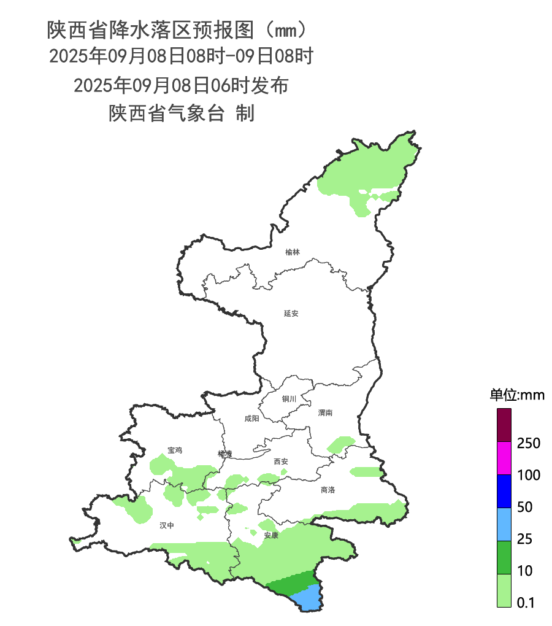
图3 9月8日08时-9日08时全省降水预报图
9日：陕北、关中多云间晴天，陕南多云间阴天，南部局地有小雨或阵雨（0-10毫米）。陕北北部有4级（5.5-7.9米/秒）左右偏南风，阵风6级（10.8-13.9米/秒）。10日：全省多云间阴天，陕北西南部、关中东部、陕南东部有小雨或阵雨（0-10毫米），关中西部、陕南西部有小到中雨（5-25毫米），宝鸡南部局地、汉中西部部分地方大雨（25-50毫米），局地暴雨（50-65毫米）。11日：全省阴天，陕北大部有小雨或阵雨、南部局地有中到大雨，关中、陕南部分地方有大到暴雨、宝鸡西部局地有大暴雨，陕南南部有小到中雨。12日：全省阴天，陕北、关中北部有小雨或阵雨，关中南部、陕南大部有大到暴雨，陕南北部局地有大暴雨。13日：全省阴天间多云，陕北北部局地、关中西部局地、陕南东部局地有小雨或阵雨。14日：全省阴天，陕北北部局地有小雨或阵雨，秦岭山区、陕南大部有小雨或阵雨。15日：全省阴天有小到中雨，陕北东部局地、关中西部局地、陕南西部局地有大雨。16日：全省阴天，陕北大部有小到中雨、南部有大到暴雨，关中大部有中到大雨、北部及西部有暴雨，陕南大部有小到中雨、西部有大到暴雨、汉中西部局地有大暴雨。17日：全省阴天，陕北有中到大雨、东部局地有暴雨，关中西部、陕南西部有中到大雨、局地暴雨，关中东部、陕南东部有小雨或阵雨。后期天气趋势（09月18日-09月21日）：受副高和西风槽共同影响，全省以多云到阴天气为主，仍有明显的连续降水天气。
主要城市天气预报
城市 | 今天白天 | 今天夜里 | 24h气温 | 24h—48h |  | 48h—72h
 |  |  |  | 天气 | 气温 | 天气 | 气温
西安 | 晴天 | 晴天 | 18～27℃ | 晴天转多云 | 18～26℃ | 多云转小雨 | 19～24℃
榆林 | 晴天 | 晴天 | 14～28℃ | 晴天 | 14～27℃ | 晴天转阴天 | 15～24℃
延安 | 晴天 | 晴天 | 14～26℃ | 晴天 | 13～26℃ | 晴天转阴天 | 13～25℃
宝鸡 | 晴天 | 晴天 | 18～27℃ | 阴天转多云 | 18～26℃ | 多云转小雨 | 18～24℃
咸阳 | 晴天 | 晴天 | 17～27℃ | 晴天转多云 | 16～25℃ | 多云转小雨 | 18～23℃
渭南 | 晴天 | 晴天 | 14～26℃ | 晴天转多云 | 14～24℃ | 多云转阴天 | 17～22℃
铜川 | 晴天 | 晴天 | 16～27℃ | 晴天转多云 | 14～26℃ | 多云转小雨 | 16～21℃
杨凌 | 晴天 | 晴天 | 17～26℃ | 多云 | 17～25℃ | 多云转小雨 | 17～23℃
汉中 | 晴天 | 晴天 | 19～30℃ | 晴天转小雨 | 18～27℃ | 中雨转小雨 | 21～23℃
安康 | 多云 | 晴天 | 18～29℃ | 小雨转多云 | 18～29℃ | 阴天 | 21～27℃
商洛 | 晴天 | 晴天 | 15～27℃ | 小雨转晴天 | 14～27℃ | 多云转小雨 | 16～25℃

9月7日省气象局暴雨应急服务情况
目前，省气象局和安康市气象局均处于暴雨Ⅲ级应急状态，汉中市气象局处于暴雨Ⅳ级应急状态。7日，省气象局向各级防汛责任人、应急联络人、信息员等发布12379短信1.61万人次，通过陕西气象微博微信、抖音的浏览量分别为30万人次、1.2万人次。

报：省委、人大、政府、政协领导同志，省委、人大、政府、政协办公厅。
送：省委宣传部、省委网信办、省发展和改革委员会、省教育厅、省工业和信息化厅、省公安厅、省民政厅、省财政厅、省自然资源厅、省生态环境厅、省住房和城乡建设厅、省交通运输厅、省水利厅、省农业农村厅、省商务厅、省文化和旅游厅、省卫生健康委员会、省应急管理厅、西北能源监管局、省林业局、省广播电视局、省文物局、省人民防空办公室、省邮政管理局、省通信管理局、省军区、武警陕西省总队、省消防救援总队。
制作：党红梅 联系电话：81619177 手机：13572997958 邮箱：xyjzh@126.com


